Лабораторная работа №1

Работа с Figma

Порядок выполнения работы:

За основу был взят сайт https://warframe.market

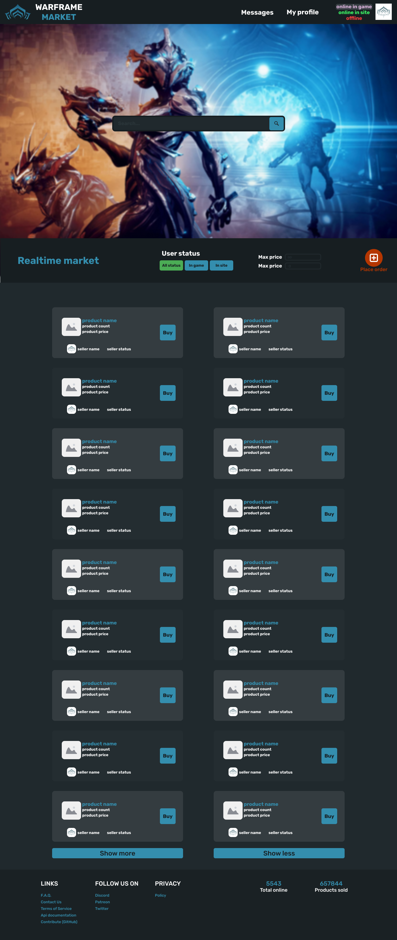

Рисунок 1 – Шаблон сайта (pdf, png и fig файлы прикреплены)